TUẦN : 16 TIẾT : 31 – 32
Ngày dạy: 19/12/2022 – 24/12/2022 Lớp dạy: Khối 9

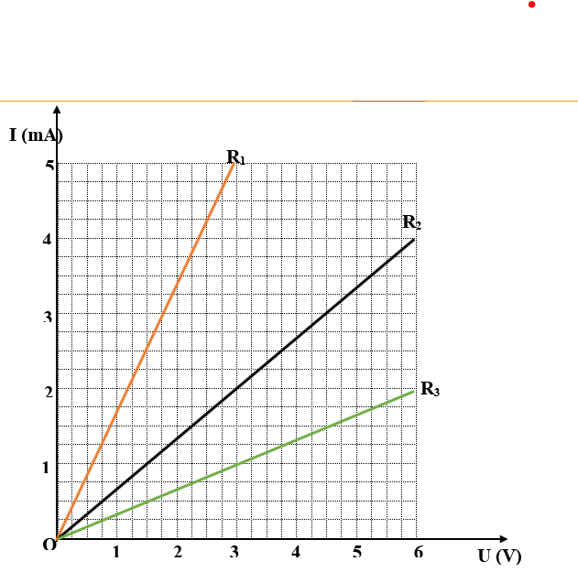
ĐỀ CƯƠNG ÔN TẬP HỌC KỲ 1 – VẬT LÝ 9
Đề 1
Câu 1 :
Trên hình vẽ bên là đồ thị biểu diễn sự phụ thuộc của cường độ dòng điện vào hiệu điện thế của ba dây dẫn khác nhau.
a) Từ đồ thị, hãy xác định giá trị cường độ dòng điện chạy qua mỗi dây dẫn khi hiệu điện thế đặt giữa hai đầu dây dẫn là 3 V
b) Dây dẫn nào có điện trở lớn nhất? Giải thích bằng hai cách khác nhau
c. Phát biểu và viết biểu thức định luật ôm
Câu 2: Điện trở suất của Nikêlin, Bạc, Sắt và Đồng lần lượt là: 0,4.10⁻⁶ Ωm, 1,6.10⁻⁸ Ωm, 12.10⁻⁸ Ωm và 1,7.10⁻⁸ Ωm
a) Hãy cho biết chất nào dẫn điện tốt nhất ? Vì sao?
b) Một dây dẫn tiết diện đều, có chiều dài 12 m, điện trở R = 24 Ω và làm bằng nikêlin . Tính tiết diện của dây dẫn.
Câu 3 :
a) Nêu 4 biện pháp giữ an toàn khi sử dụng điện và 4 biện pháp tiết kiệm điện năng?
b) Một trường học có 45 lớp , mỗi lớp học sử dụng :10 bóng đèn giống nhau, công suất điện tiêu thụ của mỗi đèn là 36 W; sử dụng 2 quạt trần, công suất điện tiêu thụ của mỗi quạt này là 75 W.
- Biết mỗi ngày sử dụng trung bình khoảng 8h. Tính tiền điện mà trường học phải trả trong một tháng (26 ngày)?
- Để tiết kiệm điện, nhà trường thay 10 bóng đèn trên thành loại Led có công cuất là 12W với độ sáng tương đương, giữ nguyên quạt và số giờ sử dụng các thiết bị này. Tính số tiền trường tiết kiệm được trong 1 tháng (26 ngày)?
- Nếu vào giờ chơi mỗi ngày (60 phút ) các lớp quên tắt đèn, tắt quạt thì tiền điện hao phí mà trường học phải trả trong một tháng (26 ngày ) là bao nhiêu?
Biết giá Tiền điện là 1500đ/1kWh.
Câu 4 :
a) Hãy xác định chiều của đường sức từ và tên hai từ cực của nam châm thẳng ( hình vẽ 1)
b) Cuộn dây có dòng điện chạy qua như hình vẽ 2 . Hãy xác định từ cực ở hai đầu A và B của cuộn dây dẫn và từ cực của kim nam châm ở gần đầu A của cuộn dây .

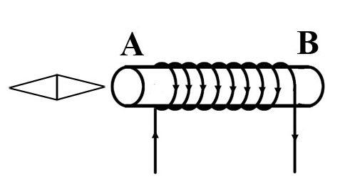
hình vẽ 1 hình vẽ 2

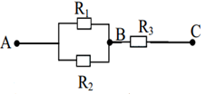
Câu 5 : Cho mạch điện có sơ đồ như hình vẽ Cho biết: R₁ = 3Ω, R₂ = 6Ω, R₃ = 6Ω, U_{AB} = 3V. Tìm:
a) Điện trở tương đương của đoạn mạch.
b) Cường độ dòng điện qua R₃.
c) Hiệu điện thế giữa hai điếm A và C.
d) Cường độ dòng điện qua R₁ và R₂.

Đề 2
Câu 1
Cần làm một điện trở 20 Ω bằng một dây constantan có điện trở suất là 0,5.10⁻⁶ Ωm và tiết diện là 1 mm². Chiều dài của dây constantan là bao nhiêu?
Câu 2
a/ Hãy phát biểu và viết hệ thức định luật Ôm. Nêu tên gọi và đơn vị đo của các đại lượng trong hệ thức.(1đ)
b/ Làm thí nghiệm khảo sát sự phụ thuộc của cường độ dòng điện vào hiệu điện thế đặt giữa hai đầu điện trở khi đó là bao nhiêu
U (V) | 0 | 1,5 | 3,0 | 4,5 | 6,0 | 7,5 | 9,0
I (A) | 0 | 0,31 | 0,61 | 0,90 | 1,29 | 1,49 | 1,78
a) Vẽ sơ đồ biểu diễn sự phụ thuộc của I vào U
b) Dựa vào đồ thị đó ở câu a, hãy tính điện trở của vật dẫn nếu bỏ qua những sai số trong phép đo
Câu 3
Đoạn mạch AB gồm hai điện trở R₁ = 30Ω song song điện trở R₂ = 20Ω, nối tiếp với điện trở R₃ = 12 Ω. Đặt hiệu điện thế không đổi U = 12V giữa hai đầu đoạn mạch AB.
a. Tính điện trở tương đương của đoạn mạch AB.
b. Cường độ dòng điện qua mạch chính và qua mỗi điện trở.
c. Tính công suất tiêu thụ của đoạn mạch AB.
Câu 4
Lớp học của em sử dụng 6 bóng đèn huỳnh quang, trên bóng đèn có ghi 220V – 20W và 2 quạt trần, trên quạt có ghi 220V – 75W. Trung bình mỗi ngày lớp em sử dụng tất cả các thiết bị trên trong 7 giờ.
- Số ghi trên bóng đèn có ý nghĩa gì.
- Tính tiền điện mà lớp em phải trả trong 1 ngày ? 1 tháng (28 ngày). Biết cứ 1kWh điện có giá là 1500 đồng.
- Để tiết kiệm điện, lớp em thay 6 bóng đèn huỳnh quang trên thành 6 bóng đèn Led loại 220V – 5W và giữ nguyên 2 quạt trần, với số giờ sử dụng như trên thì mỗi tháng (28 ngày) lớp em tiết kiệm được bao nhiêu tiền.
Câu 5. Trả lời các câu hỏi sau:
- Có một số quả đấm cửa làm bằng đồng và một số quả làm bằng sắt mạ đồng. Hãy tìm cách phân loại chúng.
- Nêu các cách khác nhau để xác định tên cực của một thanh nam châm khi màu sơn đánh đấu cực đã bị tróc hết
- Có hai thanh kim loại A và B bề ngoài giống hệt nhau, trong đó một thanh là nam châm. Làm thế nào để xác định được thanh nào là nam châm ?
- Có hai thanh thép luôn hút nhau bất kể đưa các đầu nào của chúng lại gần nhau. Có thể kết luận được rằng một trong hai thanh này không phải là nam châm không?
Đề 3
Câu 1
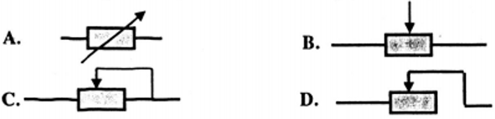
Tính điện trở của một dây dẫn làm bằng nicrom có điện trở suất là 1,1.10⁻⁶ Ωm, chiều dài là 15m, tiết diện 0,3mm².
Biến trở không có kí hiệu sơ đồ nào dưới đây?

Câu 2
a/ Hãy phát biểu và viết hệ thức định luật Jun – Lenz. Nêu tên gọi và đơn vị đo của các đại lượng trong hệ thức.(1đ)
b/ Một bếp điện có điện trở R = 100Ω, cường độ dòng điện chạy qua bếp là 500mA. Tính nhiệt lượng của bếp tỏa ra trong 20 phút. (1đ)
Câu 3
Đoạn mạch AB gồm hai điện trở R₁ = 30Ω nối tiếp điện trở R₂ = 20Ω, điện trở R₃ = 10 Ω song song với R₁ và R₂. Cường độ dòng điện trong mạch chính là 0,5 A
a. Tính điện trở tương đương của đoạn mạch AB.
b. Tính hiệu điện thế giữa hai đầu đoạn mạch và hiệu điện thế giữa hai đầu mỗi điện trở.
c. Tính công suất tiêu thụ của đoạn mạch AB.
Câu 4
Mỗi ngày nhà bạn Nam sử dụng 6 bóng đèn huỳnh quang (220V – 40W) và 2 quạt máy ( 220V – 45W) trong 10 giờ.
a) Số ghi trên bóng đèn là 220V – 40W có ý nghĩa gì?
b) Tính tiền điện nhà bạn nam phải trả trong 1 ngày? 1 tháng (30 ngày). Biết cứ 1kWh giá 1500đ.
c) Để tiết kiệm điện. Nhà bạn Nam đã thay thế toàn bộ 6 bóng đèn huỳnh quang thành 6 bóng đèn Led (220V – 18W). Thời gian sử dụng 6 bóng đèn Led và 2 quạt máy( 220V – 45W) vẫn là 10 giờ/1 ngày. Vậy mỗi tháng, nhà bạn nam đã tiết kiệm được bao nhiêu tiền.
Câu 5: Trả lời các câu hỏi sau:
- Có một số pin để lâu ngày và một đoạn dây dẫn. Nếu không có bóng đèn pin để thử, có cách nào kiểm tra được pin còn điện hay không khi trong tay bạn có một kim nam châm?
- Giả sử có một dây dẫn chạy qua nhà. Nếu không dùng dụng cụ có cách nào phát hiện được trong dây dẫn có dòng điện chạy qua hay không ?
- Làm thế nào để nhận biết được tại một điểm trong không gian có từ trường?

Đề 4
Câu 1:
- Viết công thức tính điện trở của dây dẫn khi điện trở phụ thuộc vào chiều dài, tiết diện và bản chất của dây. Nêu tên và đơn vị các đại lượng trong công thức.
- Một dây dẫn hình trụ làm bằng đồng có điện trở suất , dài 20 m được mắc vào hai điểm có hiệu điện thế 68 V. Biết cường độ dòng điện chạy qua dây dẫn bằng 2 A. Tính tiết diện của dây.
- Điện trở suất của Nikêlin, Bạc, Sắt và Đồng lần lượt là: 0,4.10⁻⁶ Ωm, 1,6.10⁻⁸ Ωm, 12.10⁻⁸ Ωm và 1,7.10⁻⁸ Ωm. Hãy cho biết chất nào dẫn điện tốt nhất? Vì sao? Sắp xếp điện trở suất các chất trên theo thứ tự nhỏ đến lớn.
- Hai dây dẫn có cùng chiều dài, có cùng tiết diện. Dây thứ nhất làm bằng nikêlin, dây thứ hai làm bằng bạc. Hỏi điện trở dây nào lớn hơn và lớn hơn bao nhiêu lần?
Câu 2:
Cho mạch điện gồm R₁ = 4 Ω , R₂ = 12 Ω mắc nối tiếp vào giữa hai điểm A và B có hiệu điện thế không đổi U = 12 V
a) Phát biểu định luật ôm, viết hệ thức.
b) Tính điện trở tương đương của đoạn mạch và cường độ dòng điện qua đoạn mạch và qua các điện trở.
c) Mắc thêm điện trở R₃ = 6 Ω song song với R₂. Tính điện trở tương đương của đoạn mạch, cường độ trong mạch chính và và công suất đoạn mạch.

Câu 3. Nêu các biện pháp an toàn điện và 3 tiết kiệm điện năng?
Vận dụng: Một phòng học có 10 bóng đèn huỳnh quang, công suất tiêu thụ của mỗi đèn là 50 W và 4 quạt máy, công suất tiêu thụ của mỗi đèn là 150 W. Thay hết các đèn huỳnh quang này bằng các đèn LED có công suất tiêu thụ 15 W và có độ sáng tương đương và giữ nguyên quạt Cho biết một tháng trung bình sử dụng điện 25 ngày, mỗi ngày sử dụng các đèn và quạt trong 8h và tiền điện có giá 1600đ/ 1 kWh. Tính lượng điện năng và số tiền mà một phòng học tiết kiệm được trong mỗi tháng.
Câu 4: Trên hình dưới đây có vẽ đồ thị biểu diễn sự phụ thuộc của cường độ dòng điện vào hiệu điện thế đối với hai điện trở R₁ và R₂
a) Từ đồ thị này hãy tính trị số các điện trở R₁ và R₂
b) Tính cường độ dòng điện I₁, I₂ tương ứng đi qua mỗi điện trở khi lần lượt đặt hiệu điện thế U = 1,8V vào hai đầu mỗi điện trở đó
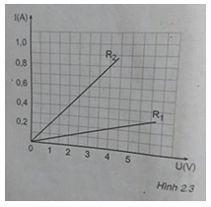
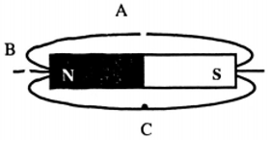
Câu 5:
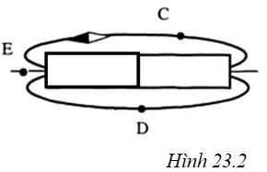
a, Dùng mũi tên đánh dấu chiều của các đường sức từ đi qua các điểm A, B, C, từ đó Hãy vẽ kim nam châm nằm cân bằng ở các vị trí A, B, C trong từ trường của thanh nam châm thẳng dưới đây.
b, cho biết một số đường sức từ của thanh nam châm thẳng. Hãy dùng mũi tên chỉ chiều đường sức từ tại các điểm C, D, E và ghi tên các từ cực của nam châm.
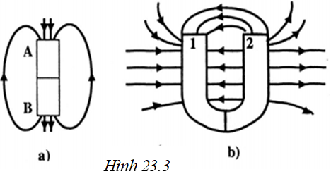
c, Chiều đường sức từ của 2 thanh nam châm được cho trên hình 23.3 SBT. Nhìn hình vẽ hãy cho biết tên các từ cực của nam châm

d, Hình 23.4 SBT vẽ một thanh nam châm thẳng và một số kim nam châm nằm cân bằng chung quanh. Hãy vẽ một đường sức từ của thanh nam châm, ghi rõ chiều của đường sức từ và tên từ cực của nam châm.
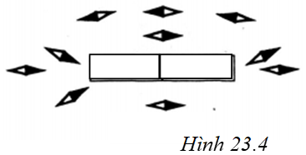

Đề 5
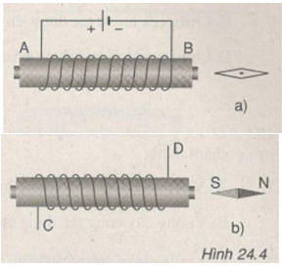
Câu 1:
a) Cực nào của kim nam châm trong hình 24.4a SBT hướng vào đầu B của cuộn dây điện?
b) Xác định chiều của dòng điện chạy trong cuộn dây ở hình 24.4 SBT.
C, Cuộn dây của một nam châm điện được nối với một nguồn điện mà tên các từ cực của nam châm điện được ghi trên hình 24.5. Hãy ghi tên các cực của nguồn điện
Câu 2:
Dây dẫn làm bằng vật liệu có điện trở suất 0,4.10⁻⁶ Ωm, tiết diện 0,2 mm² và dài 11 m được mắc vào hiệu điện thế 110V. Tính điện trở của dây và nhiệt lượng dây dẫn tỏa ra trong 30 min.
Người ta gập đôi dây trên thành dây dẫn mới có chiều dài . Tính trị số điện trở của dây dẫn mới này.
Câu 3: Kể tên các loại biến trở mà em biết, vẽ các kí hiệu của chúng trong mạch điện.
Mắc nối tiếp biến trở với một bóng đèn vào trong mạch điện có hiệu điện thế không đổi như hình vẽ

C
Hãy giải thích khi dịch chuyển con chạy C , tại sao độ sáng của bóng đèn bị thay đổi. Trên biến trở có ghi 500 Ω - 2,5A, số đó có ý nghĩa gì ?
Câu 4:
Mỗi ngày nhà bạn Nam sử dụng 5 bóng đèn huỳnh quang (220V – 40W) và 2 quạt máy ( 220V – 45W) trong 10 giờ. và 2 máy lạnh (220V – 1500W) trong 6 giờ.
a/ Tính tiền điện nhà bạn nam phải trả trong 1 tháng ( 30 ngày). Biết cứ 1kWh giá 1500đ.
b/ Để hưởng ứng phong trào tiết kiệm điện. Nhà bạn Nam đã thay thế toàn bộ 5 bóng đèn huỳnh quang thành 5 bóng đèn Led (220V – 18W). Thời gian sử dụng 5 bóng đèn Led và 2 quạt máy( 220V – 45W) vẫn là 10 giờ/1 ngày, 2 máy lạnh (220V – 1500W) vẫn là 6 giờ. Vậy mỗi tháng, nhà bạn nam đã tiết kiệm được bao nhiêu tiền.
c. Nêu 4 biện pháp tiết kiệm điện cho nhà bạn nam.
d. Khi ra khỏi nhà, bạn ấy hay quên tắt đèn quạt, hãy tìm biện pháp giúp bạn ấy khắc phục.

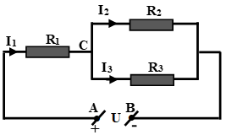
Câu 5:
Cho mạch điện có sơ đồ như hình dưới đây, trong đó các điện trở R₁ = 14Ω ; R₂ = 8Ω ; R₃ = 24Ω ; dòng điện đi qua R₁ có cường độ là I₁ = 0,4A
a) Tính các cường độ dòng điện trên I₂ , I₃ tương ứng đi qua các điện trở R₂ và R₃
b) Tính các hiệu điện thế U_{AC} ; U_{CB} và U_{AB}
Câu 6. Mắc song song 3 điện trở giống nhau vào hai đầu của một mạch điện có hiệu điện thế không đổi là 12V ; thì Cường độ dòng điện qua mạch có giá trị là 1,5A . Tính giá trị của các điện trở đó ?

